Compte rendu d'épreuve d'effort – Endurance
Patient: Ludi Christian
Âge: 58 ans | Poids: 86,0 kg
VO₂peak: 2.73 L/min (32 ml·kg⁻¹·min⁻¹)
Seuils: V1=106 bpm/89 W ; V2=156 bpm/198 W
Zones d'entraînement personnalisées
Zone | FC (bpm) | Puissance (W) | Détermination (seuils)
Z1 | < 106 | < 89 W | Sous V1 (seuil ventilatoire 1)
Z2 | 106 – 131 | 89 W – 144 W | Entre V1 et le milieu (S1+S2)/2
Z3 | 131 – 156 | 144 W – 198 W | Entre le milieu et V2 (seuil ventilatoire 2)
Z4 | 156 – 164 | 198 W – 208 W | Au-dessus de V2 (jusqu'à +5 %)
Z5 | > 164 | > 208 W | Très au-dessus de V2 (> +5 %)
VO₂ et VE avec seuils et zones
Graphique VO₂
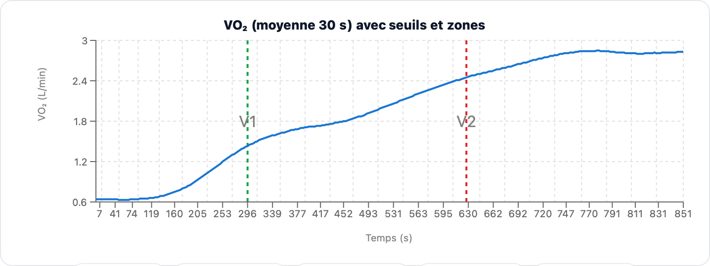
Graphique VE
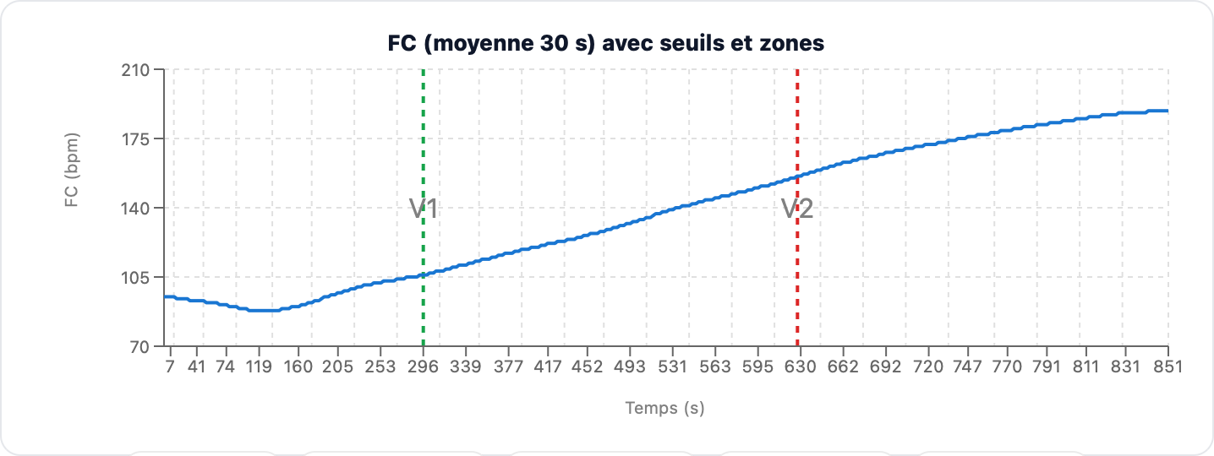

Recommandations
Zones bien espacées (50 bpm). Excellente adaptation.
Z2: 3-4×/sem (30-60 min) sous 106 bpm. Construire la base aérobie.
Z1: récup active (pédalage léger). Régularité > intensité.
Z3-5: éviter 8-12 semaines. Focus volume Z2.
Retest conseillé dans 8-12 semaines.

